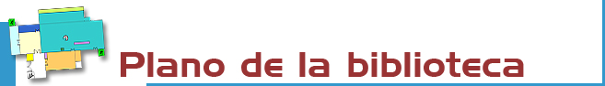

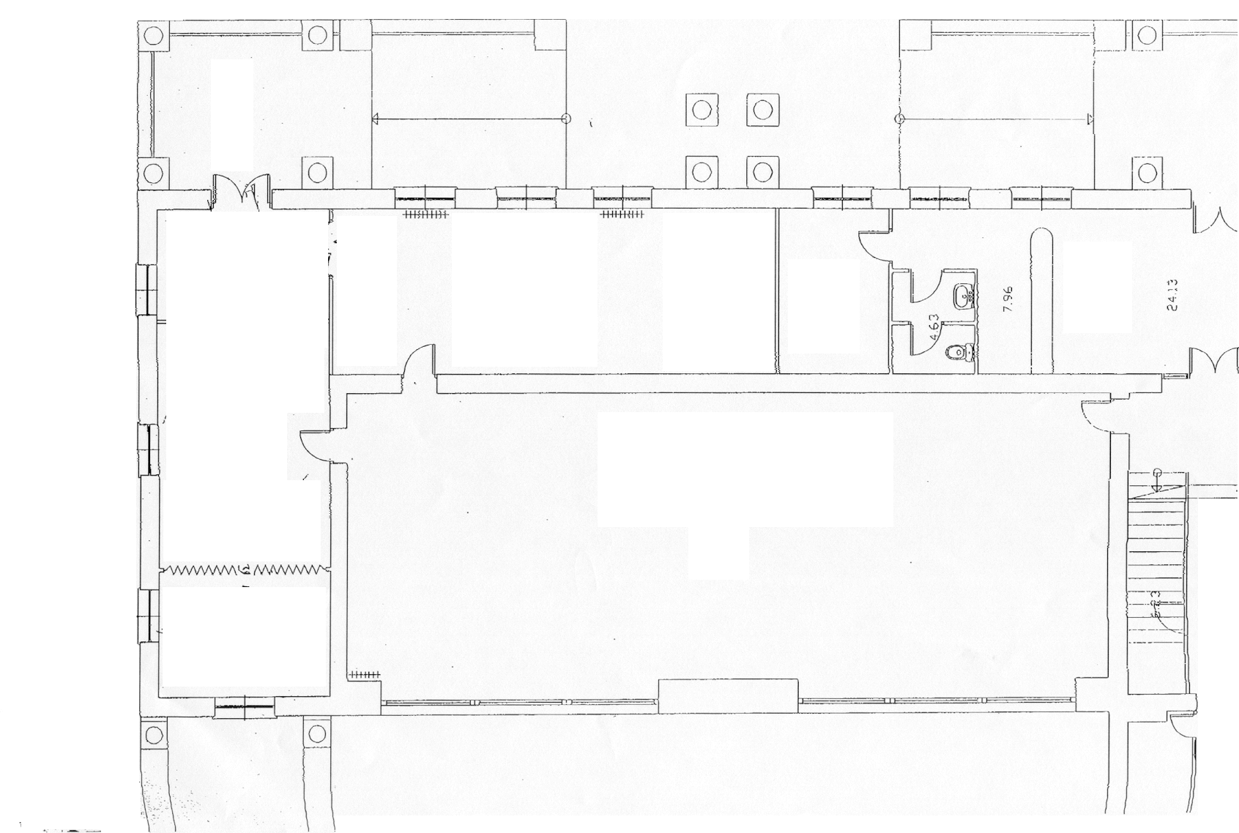

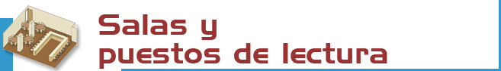

Disponemos de 73 puestos de lectura distribuidos de la siguiente forma:
- Sala de lectura: 60 puestos.
- Hemeroteca y Sala de Acceso a Internet: 13 puestos.


- Libros (signatura L, R y D): 7.500  - Publicaciones periódicas (PP): 75  - Materiales especiales (V): 180 | La signatura es un código que indica dónde está colocada una obra. Ej.:  L 330.43 ARG  - La primera letra indica la colección (en este caso L Libre acceso),  - los números la materia (330.43: Econometría),  - y las últimas letras al autor ARG (Argenta, Manuel).


Libros: las obras más recientes y demandadas se encuentran en las salas en libre acceso (signaturas L y R) y las anteriores en los Depósitos (signatura D, éstas deben ser solicitadas en el mostrador de préstamo).

Revistas: los últimos números se encuentran en la Hemeroteca por orden alfabético y los números anteriores en los Depósitos (éstos deben ser solicitados en el mostrador de préstamo).

Otros materiales: en el Depósito.

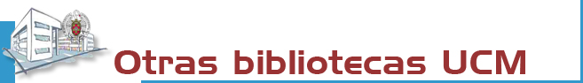

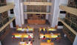 | La Biblioteca Complutense es la mayor biblioteca universitaria española: 30 bibliotecas, 11.200 puestos de lectura, 3.000.000 obras, 1.200 ordenadores y lo más importante: 467 personas a tu servicio.
 |  | 

Biblioteca de la
UNIVERSIDAD COMPLUTENSE DE MADRID

http://www.ucm.es/bucm/byd

guía  a | 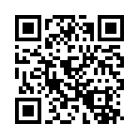  Ciencias de la Documentación

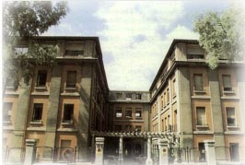
HORARIO  Días lectivos: de 9 a 21 h.  En exámenes, Navidades, Semana Santa y verano existe un horario especial anunciado previamente.  Dirección:  C/Santísima Trinidad, 37  28010 Madrid  Teléfonos:  - Préstamo: 913946672  - Proceso: 913946697  - Dirección: 913946697  Fax: 913946669  Correo-electrónico: buc_byd@buc.ucm.es | Transportes:  METRO  - Línea 1: Iglesia y Ríos Rosas.  - Línea 7: Alonso Cano.  - Líneas 2 y 7: Canal.  AUTOBUSES E.M.T.  - Líneas 3, 12, 37 y 149.

Más información en los mostradores de atención y nuestra web

Octubre 2011



Resolvemos tus dudas sobre cómo localizar información, realizar búsquedas, utilizar documentos electrónicos y bases de datos:

Personalmente: en los mostradores de atención al público.
Telefónicamente: 913946672 (días lectivos de 09 a 20.45 h.).
Por Internet: a través de nuestro chat y e-mail: buc_byd@buc.ucm.es
Más información en:
- http://www.ucm.es/BUCM/byd
- http://www.ucm.es/BUCM/necesitoayuda.php



Podrán hacer uso de nuestras instalaciones y servicios los Profesores, Investigadores, Alumnos y Personal de administración y servicios de la UCM; los miembros de la Asociación de antiguos alumnos; los usuarios del Pasaporte Madroño y en general cualquier usuario externo a la UCM con las restricciones de uso y acceso aplicables a cada categoría.

Para ello, es imprescindible contar con el carné de la biblioteca, que es personal e intransferible, y para algunos servicios con el PIN, número de identificación personal.

El uso indebido de los fondos, instalaciones o el trato incorrecto hacia nuestro personal o el resto de los usuarios, constituyen una falta grave que se resolverá académica o jurídicamente. (Reglamento de la Biblioteca)



La Biblioteca organiza visitas guiadas orientadas al conocimiento de nuestra biblioteca todos los martes y jueves a las 9 h. y a las 16 h. previa solicitud en el mostrador de préstamo, durante los meses de octubre y noviembre.
Existen visitas para grupos de clase, previa petición de los profesores o los interesados.

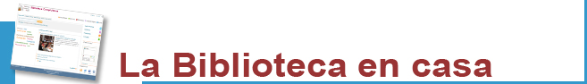
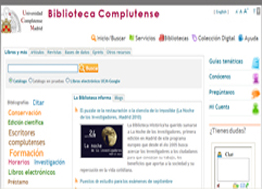 | Desde “Mi cuenta” puedes:  - Renovar y reservar libros prestados.  - Ver el historial de préstamos.  - Solicitar por anticipado libros del depósito.  - Acceder a nuestra colección electrónica (más de 35.000 libros, 25.000 títulos de revistas, tesis, bases de datos…).  - Acceder a las bibliografías recomendadas por nuestros profesores.  - Consultar al bibliotecario.  - Usar guías.  Para algunos servicios necesitas el PIN.



Condiciones de préstamo:  Están excluidas del préstamo las obras de referencia (enciclopedias...), revistas, tesis sin publicar y aquellas obras de gran valor bibliográfico.  Sanciones:  Un día por cada día de retraso en la devolución.  Horario: de 9 a 20:45 h. | Plazos y Número de obras:  - Alumnos: 8 libros y 2 materiales especiales 7 y 15 días.  - Investigadores y PAS: 12 libros y 4 materiales especiales 15 y 30 días.  - Profesores: 25 libros y 5 materiales especiales 2 meses.  Renovaciones y reservas. Puedes reservar y renovar tus préstamos a través del catálogo. Para ello necesitarás tu carné y tu PIN.


La Biblioteca Complutense establece la apertura extraordinaria en exámenes de algunas de sus bibliotecas.
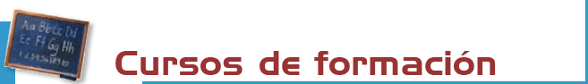

A principios de curso los alumnos de primer año reciben una sesión de hora y media sobre la Biblioteca, sus fondos y servicios y una clase práctica sobre cómo localizar documentos en el catálogo automatizado.

En el transcurso del curso siempre se podrá obtener la ayuda del bibliotecario para búsquedas e información bibliográficas.

En nuestra web encontrarás guías para aprender a usar nuestros recursos.



Contamos con 12 PCs de uso público para acceso a Internet y consulta de nuestro catálogo y colecciones electrónicas.

Asimismo, contamos con 10 portátiles con acceso a internet para préstamo en sala.

CONEXIÓN A RED UCM PARA PORTÁTILES DEL PROPIO USUARIO.


Tienes 1 fotocopiadora a tu servicio. Te recordamos que su mantenimiento está a cargo de la contrata de la Universidad.



El servicio de información bibliográfica sirve de apoyo para la recopilación de bibliografías y localización de documentos.

Tenemos boletines de sumarios y novedades para mantenerte bien informado.



Te conseguimos los documentos de bibliotecas nacionales e internacionales que no estén en nuestros fondos (sólo para profesores e investigadores).



Si deseas editar electrónicamente tus investigaciones te ofrecemos nuestro servicio de edición electrónica.
En colaboración con el Servicio de Publicaciones de la UCM hacemos las gestiones para publicar tus tesis, artículos de revista, pre-prints y libros: gestión del ISBN,... (buc-edición@buc.ucm.es).



Estamos haciendo un esfuerzo para que nuestras instalaciones se adapten a las necesidades de todas las personas con discapacidad. Correo electrónico:
buc-discapacidad@buc.ucm.es



Solicitudes de compras. Haznos llegar tus sugerencias respecto a aquellas obras que debemos incorporar a nuestro fondo o que deberían contar con más ejemplares.

Reclamaciones o sugerencias. Puedes plantear personalmente cualquier queja o sugerencia, o enviarla a través de nuestro correo electrónico. Nos pondremos en contacto contigo lo antes posible.

